台南市東區崇明國民小學八十八學年度第一學期第一次定期考查
四年級社會科試卷 四年 班 號 姓名：

我是馬丁，臺灣之旅開始了
馬丁是一位葡萄牙人，有一天，他在書中發現：在十六世紀初，祖先到東方探險時，曾讚美臺灣是「福爾摩沙」。於是決定到臺灣自助旅行，以好好認識臺灣。

一、填空題：馬丁在出發到臺灣前，拿到一份臺灣地圖，請你幫他填上地圖中代號所代表的河川、山脈以及海洋名稱。（每格３分）

丙

甲
ㄅ

ㄅ
ㄆ

丁

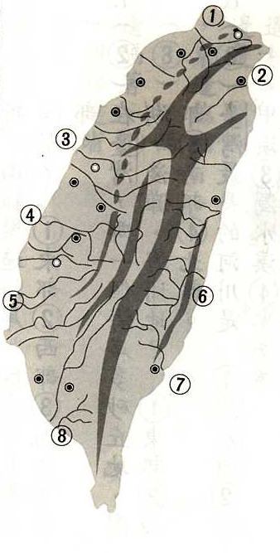
乙
- 河 川 名 稱 ◎海 洋 名 稱 ◎山 脈 名 稱
（ ） 甲（ ） ㄅ（ ）
（ ） 乙（ ） ㄆ（ ）
（ ） 丙（ ）
（ ） 丁（ ）
（ ）
二、選擇題：（每格４分）
１．（ ）馬丁來到的第一站是個直轄市，這個城市應是下列哪個城市？（台北市台中市花蓮市新竹市）
２．（ ）承第１題，這個城市的地形屬於（丘陵盆地平原山地）

背面還有題目！目！
３．（ ）馬丁來到的第二站是個有「文化古都」之稱的城市，就是（高雄市
嘉義市台南市台北市）
４．（ ）承第３題，下列島嶼何者離這個城市最近？（蘭嶼釣魚臺列嶼龜
山島澎湖群島）
５．（ ）馬丁的第三站來到台南縣，在台南縣他不可能經過（信義區新營市
歸仁鄉白河鎮）
６．（ ）馬丁在第四站看到了北回歸線的標誌，第四站應屬於（嘉義市嘉義
縣雲林縣台東縣）
７．（ ）馬丁在第五站看到潟湖、海埔地和一大片鹽田，這地方應是位於
（北部海岸東部海岸西南沿海墾丁國家公園）
８．（ ）馬丁的第六站來到近來因「九二一集集大地震」重創而災情慘重的內
陸縣，就是（台北縣台中縣雲林縣南投縣）
９．（ ）馬丁的第七站想參觀火山地形，他應往臺灣島的（東部西部南部
北部）走
１０．（ ）馬丁發現（高溫常下雪多雨有颱風）並不是臺灣的氣候特徵。
１１．（ ）在冬天，馬丁發現北部雨量比南部多的主要原因是（寒流侵襲颱
風侵襲東北季風盛行西南季風盛行）
三、簡答題：
１２．馬丁在臺灣最常吃到的糧食作物應是（３分）：
１３．馬丁的第八站想攀登臺灣島的第一高峰就是（３分）：
１４．馬丁發現：臺灣島的河川主要發源於（３分）：
１５．馬丁在西部遊玩後，聽說東部的景色更迷人，便想到東部去，請你告訴
他兩種可以連絡東西部的交通線（４分）：
答：
１６．馬丁終於結束臺灣島的旅行，回葡萄牙前，說出了一句讚美臺灣的話，
你覺得他可能說出的話是（５分）：
答：

１７．對於這次「九二一集集大地震」，你想說的是（５分）：
答：


終於完成了，要記得多檢查！

